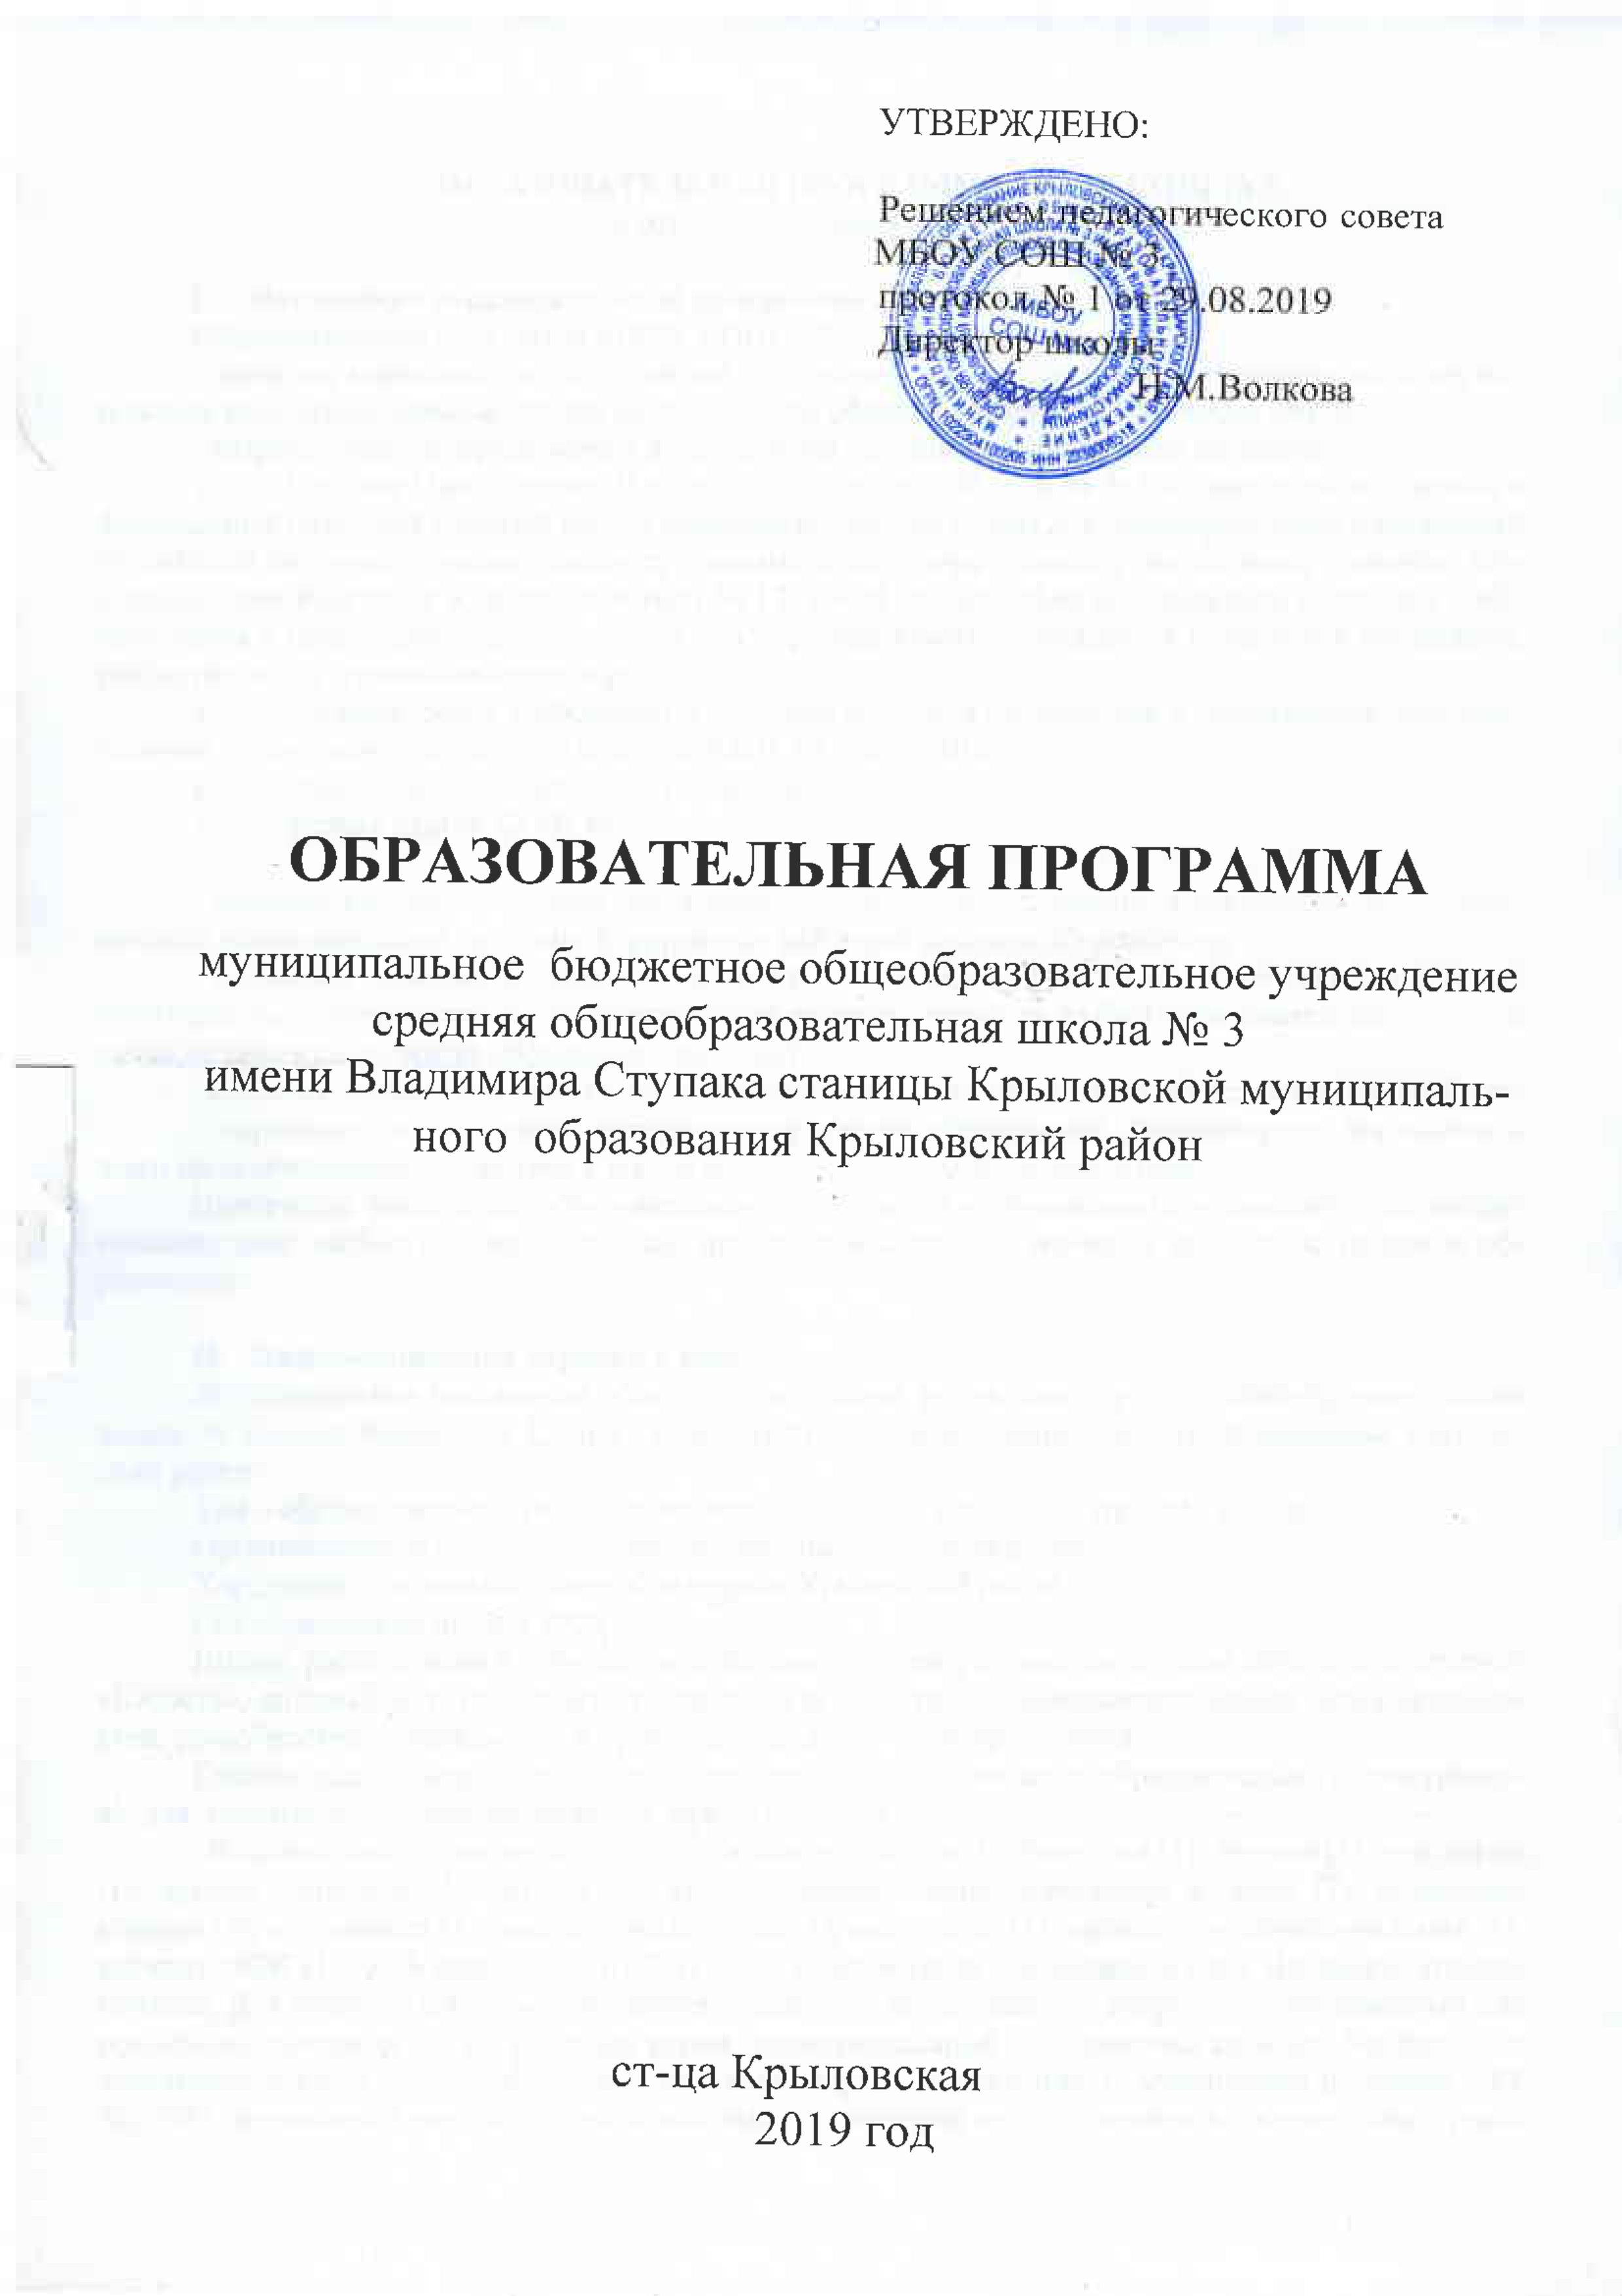

ОБРАЗОВАТЕЛЬНАЯ ПРОГРАММА МБОУ СОШ № 3
на 2019-2020 учебный год (11 класса)

- Назначение образовательной программы
Образовательная программа МБОУ СОШ №3.
- является нормативным документом, определяющим стратегические приоритеты, содержательные, организационные и методические аспекты образовательной деятельности школы.
- разрабатывается, принимается и реализуется школой самостоятельно на основе:
- Приказа Минобрнауки России от 20 августа 2008 года № 241 «О внесении изменений в федеральный базисный учебный план и примерные учебные планы для образовательных учреждений Российской Федерации, реализующих программы общего образования, утвержденные приказом Минобразования России от 9 марта 2004 года № 1312 «Об утверждении федерального базисного учебного плана и примерных учебных планов для образовательных учреждений Российской Федерации, реализующих программы общего образования».
- Гигиенических требований к условиям обучения школьников в современных образовательных учреждениях различного вида (СанПиН 2.4.2.2821-10);
- Лицензии образовательного учреждения.
- Уставу МБОУ СОШ № 3.

- является внутренним образовательным стандартом, обусловленным региональной, муниципальной образовательной политикой, развитием районной системы образования;
- учитывает образовательный запрос учеников и их родителей, способствует реализации права родителей на информацию об образовательных услугах, право на выбор образовательных услуг и право на гарантию качества образовательных услуг;
- является основанием для определения качества реализации школой федеральных стандартов;
- определяет цели, задачи, направления развития образования, координирует деятельность всего педагогического коллектива в школе на период 2019-2020 учебного года.
Назначение настоящей образовательной программы - организовать взаимодействие между компонентами учебного плана, учебными программами, этапами изучения предметов, уровнями образования.

- Информационная справка о школе
Муниципальное бюджетное общеобразовательное учреждение средняя общеобразовательная школа № 3имени Владимира Ступака станицы Крыловской муниципального образования Крыловский район.
Тип – образовательное учреждение, вид – средняя общеобразовательная школа.
Организационно-правовая форма – муниципальное учреждение.
Учредитель – муниципальное образование Крыловской район.
Год образования школы 1900.
Школа расположена в небольшом отдалении от центра станицы, вблизи школы есть стадион «Юность», который могут посещать учащиеся для развития и совершенствования своих склонностей, способностей, социального и профессионального самоопределения.
Главная задача педагогического коллектива школы - создание образовательного пространства для максимальной самореализации каждого ребёнка.
В здании школы располагаются: 18 кабинета: (химии (1), биологии (1), физики (1), географии (1), русского языка и литературы (2), интерактивный кабинет начальных классов (7), начальных классов (5), математики (1), кабинет технологии (1), мастерская (1), кабинет иностранного языка (1), кабинет ОБЖ (1), информатики и ИКТ (1), 39 компьютеров с выходом в сеть Интернет, игровая комната. Для развития здоровьесбережения учащихся в школе имеется спортзал, оборудованный для реализации программ по спортивным играм, лицензированный медицинский кабинет, библиотека с читальным залом, с общим фондом 7065 экземпляров (обеспеченность учебниками по школе – 87 %), 3281 экземпляров учебников.. Использование помещений осуществляется в соответствии с учебным планом МБОУ СОШ № 3, утверждённым решением педсовета от 29.08.2019 г., протокол № 1. На территории школы расположена спортивная площадка.
Состояние учебных и других помещений удовлетворительное.
В 18 учебных кабинетах рабочее место учителя оборудовано компьютером и (или), имеется методическая литература и учебно-наглядные пособия и технические средства обучения.
Все кабинеты оборудованы в соответствии с требованиями охраны труда и правил техники безопасности. Оборудование учебных помещений обеспечивает возможность реализации всех заявленных в лицензии образовательных программ.
Муниципальное бюджетное общеобразовательное учреждение средняя общеобразовательная школа № 3 имени Владимира Ступака станицы Крыловской муниципального образования Крыловский район создана для реализации полномочий органами самоуправления по организации предоставления общедоступного и бесплатного начального общего, основного общего, среднего общего образования по основным общеобразовательным программам.
В школе обучается 359 учащихся. Укомплектованность педагогическими кадрами 100 % . Педагогических работников – 28 человека, из них имеют высшее образования 24 человек, среднее-специальное образование имеют 3 человека .Квалификационные категории: имеют высшую категорию 14 человек. Имеют первую категорию 5 человек.
Основная идея развития школы: создать школу гуманистической ориентации, содействующей целостному интеллектуальному развитию, позитивной самореализации, креативности и здоровому образу жизни обучающихся.

- Образовательная программа школы определяет:
- цели и содержание образовательного процесса, особенности их раскрытия через содержание учебных предметов и педагогические технологии;
- учебно-методическую базу реализации учебных программ. Она регламентирует усвоение образовательной программы, психолого-педагогическое сопровождение образовательных достижений учащихся, а также организационно-педагогические условия реализации учебных программ.
Цель образовательной программы – формирование целостной системы универсальных знаний, умений, навыков, а также опыт самостоятельной деятельности и личной ответственности обучающихся, то есть ключевые компетенции, определяющие современное качество образования и успешную социализацию.
Задачи образовательной программы:
- обеспечение прав ребенка на качественное образование;
- реализация преемственности в сфере образовательных подсистем, предоставляющих каждому обучающемуся сферы деятельности, необходимые для его развития;
- построение образовательной практики с учетом региональных, социокультурных тенденций;
- внедрение нового содержания образования.
Цель образовательной программы – планирование образовательной деятельности в учреждении на учебный год.

Приоритетные направления:
- ориентация на компетентность и творчество учителя, его творческую самостоятельность и профессиональную ответственность;
- формирование эстетического мировоззрения через организацию проектно-исследовательской и научной деятельности школьников.
- совершенствование профессионального уровня педагогов в области информационных технологий;
- сохранение, укрепление и формирование здоровья учащихся;
- развитие системы непрерывного образования, воспитательного потенциала поликультурной образовательной среды;

Назначение образовательной программы
- Это внутренний образовательный стандарт, который способствует реализации права учащихся и родителей на информацию об образовательных услугах, право на выбор образовательных услуг и право на гарантию качества образовательных услуг.
- Образовательная программа для педагогического коллектива определяет главное в содержании образования и способствует координации деятельности всех учителей.
- Образовательная программа является основанием для определения качества выполнения государственных стандартов данной школой.
Принципы реализации образовательной программы
Программно - целевой подход, который предполагает единую систему планирования и своевременного внесения корректив в планы.
Информационной компетентности (психолого-педагогической, инновационной, информационной) участников образовательного процесса в школе.
Вариативности, которая предполагает осуществление различных вариантов действий по реализации задач развития школы.
Включение в решение задач образовательной программы всех субъектов образовательного пространства.
МБОУ СОШ №3 - образовательный сервис в системе социальных гарантий:
- Квалифицированный состав учителей школы:
- Школа, активно внедряющая инновационные образовательные технологии
- Предшкольная подготовка.
- Базовая школа по дистанционному обучению.
- Базовая школа по созданию безбарьерной среды для обучения детей инва лидов.
- Предпрофильная подготовка .
- Социально – психологическая служба школы.
- Совет школы.
- Совет профилактики.
- Методический совет.
Перечень форм, обеспечивающих доступность и открытость информации об ОУ
- Управляющий совет.
- Сайт школы .
- Школьная газета «Отражение».
- Публичный доклад .
- Семинары по обмену опытом.
- Творческие отчёты.
- Общешкольные и классные родительские собрания.
- Педагогические советы.
- ШМО.

Планируемые результаты освоения образовательной программы.
- Созданы условия для выполнения образовательных стандартов.
- Программа обеспечивает полное выполнение федерального компонента базисного учебного плана.
Общеобразовательное учреждение осуществляет обучение и воспитание в интересах личности, общества, государства, обеспечивает охрану здоровья и создание благоприятных условий для разностороннего развития личности, в том числе возможности удовлетворения потребности обучающегося в самообразовании и получении дополнительного образования.
Задачами среднего общего образования является создание условий для воспитания, становления и формирования личности обучающегося, для развития склонностей, интересов и способностей обучающихся к социальному самоопределению.
Задачами среднего общего образования являются развитие интереса к познанию и творческих способностей обучающихся, формирование навыков самостоятельной учебной деятельности на основе дифференциации обучения. В дополнение к обязательным предметам предметы по выбору самих обучающихся в целях реализации интересов, способностей и возможностей личности.
Среднее общее образование является основой для получения начального профессионального, среднего профессионального и высшего профессионального образования.
Исходя из запросов обучающихся и их родителей (законных представителей) при наличие соответствующих условий, в учреждении может быть введено обучение по различным профильным направлениям.

- Организация учебно-воспитательного процесса, система дополнительного образования.

4.1. Особенности годового календарного графика:
- продолжительность учебной недели для 11 класса – 6 дней;
- продолжительность учебного года для 11 класса – 34 учебные недели;

4.2. Особенности учебного плана.
- учебный план составлен на основе федеральных и региональных нормативных документов.
- учебный предмет «Кубановедение» изучается в 11 классе в объёме 1 час в неделю в рамках регионального компонента.
4.3. Краткая характеристика программно-методического обеспечения
- обучение осуществляется по рабочим программам,разработаны на основе государственных программ;
- воспитательная работа в школе ведется в рамках коллективно-творческого дела «Живу я на Кубани» по направлениям: гражданско-патриотическое, художественно-эстетическое, научно-практическое, спортивно-оздоровительное, нравственное и трудовое.

- Инновационная деятельность МБОУ СОШ № 3
Стратегическая задача образования в целом и конкретно в нашей школе состоит в том, чтобы личность (наш ученик) получал запас интеллектуальных и нравственных сил, необходимый не только для того, чтобы адаптироваться, «вписаться» в сегодняшний непростой уклад жизни, но и достаточный для того, чтобы активно действовать в меняющихся условиях.

Школа работает в рамках здоровьесберегающих технологий

Модель профориентационного предпрофильного пространства школы

- Мониторинг реализации образовательной программы:

Формы контроля и учета достижений
Основные формы аттестации достижений учащихся Текущая успеваемость: контрольные и диагностические работы по предметам учебного плана; контрольные работы по профильным предметам; срезовые работы после изученной темы; тесты; зачеты; рефераты, творческие работы, доклады учащихся на конференциях, выставках.
Аттестация по итогам полугодия, по итогам учебного года.
Все формы промежуточной аттестации личностных достижений учащихся, характеризующих их успехи в учебной и внеучебной (исследовательской, трудовой, общественной) деятельности. Текущая, промежуточная и итоговая аттестация обучающихся производится по 5-ти балльной системе. Академическая неуспеваемость фиксируется при наличии неудовлетворительной годовой оценки по одному из предметов основного учебного плана.
Система оценивания результатов деятельности учащихся имеет ряд существенных особенностей
Задания для оценивания результатов носят как тестовый характер, так и приближенный по типу к оценочным заданиям, принятым в вузе: выступления на семинарах, защита работ лабораторного практикума и рефератов и т.д.;
Учет достижений учащихся во внеучебной деятельности:
Анализ «Портфолио» учащихся;
Награждение дипломами, грамотами по результатам творческой и научной деятельности, результатам спортивных достижений и общественной активности;
Церемонии награждения по итогам учебного года.

Методы диагностики освоения образовательной программы

Диагностика включает в себя:
социальную диагностику:
- наличие условий для жизни и воспитания ребенка дома;
- состав семьи;
- необходимость оказания различных видов помощи;
медицинскую диагностику:
- показатели физического здоровья;
- осмотр врачей специалистов с оформлением медицинской формы
психологическую диагностику:
- уровень общей тревожности (отсутствие выраженных противоречий между требованиями педагогов и возможностями подростка);
- включенность учащихся в деятельность и общение (эмоционально-положительное восприятие подростком системы своих отношений со сверстниками, субъективная включенность в отношения, восприятие своего статуса в классе как положительного и удовлетворенность им);
- отношения с педагогами (эмоционально-положительное восприятие подростком системы своих отношений с педагогами, восприятие этих отношений как уважительных, доверительных, но сохраняющих его автономность);
- отношение к себе (позитивная "Я- концепция", устойчивая адекватная самооценка, ориентация на будущее, субъективное ощущение адекватности своего поведения и эмоциональных реакций);
- определение степени удовлетворенности школьной жизнью;
- наличие и характер учебной мотивации (интерес к способам получения знаний, умение ставить и достигать конкретные цели самообразования, интерес к самостоятельным формам учебной деятельности, интерес к использованию результатов учебной работы в социально-значимых формах деятельности)
педагогическую диагностику:
- предметные и личностные достижения;
- диагностика сформированности учебно-познавательных мотивов (интерес к основам наук и методам теоретического мышления, развитый мотив самообразования, связанный с жизненными перспективами и самовоспитание, стремление к анализу индивидуального стиля своей учебной деятельности, мотивационная избирательность интересов, обусловленная выбором профессии);
- диагностика сформированности важнейших учебных действий (выделение существенных признаков изучаемых понятий, оперирование всей системой данных учебной задачи, ориентация на всю систему требований учебной задачи, способность к рассмотрению изучаемого предмета с разных сторон, способность к смене стратегии в процессе решения учебной проблемы);
- умственная работоспособность и темп учебной деятельности (сохранение учебной активности и работоспособности в течение всего урока, адаптация к учебной нагрузке, способность работать в едином темпе со всем классом и предпочтение высокого темпа работы);
- развитие мышления (освоение методов теоретического и творческого мышления, использование исследовательских методов в обучении);
- развитие речи (богатый опыт речевого общения, использование речи как инструмента мышления, грамотность, богатый словарный запас устной речи); взаимодействие с педагогами (включенность в личностное общение с педагогами способность к установлению деловых, партнерских отношений с взрослыми);
- поведенческая саморегуляция (способность длительно подчинять поведение к намеченной цели, умение сдерживать эмоции, моральная регуляция поведения и способность к ответственному поведению; способность принимать ответственные решения, касающиеся других людей);
- диагностика интересов

ПРИЛОЖЕНИЯ.

Режим работы школы:
1. Годовой календарный учебный график.
2. Учебный план на 2019-2020 уч. г.
3. Расписание уроков на 2019-2020 уч.г.

Программно-методическое обеспечение:
- Рабочие программы:
уровень– среднее образование
- Программы индивидуального обучения на дому

Документы, регламентирующие организацию образовательного процесса
- Программа развития МБОУ СОШ № 3.
- Локальные акты МБОУ СОШ № 3, регламентирующие учебный процесс .
- Воспитательные и образовательные программы, реализуемые в МБОУ СОШ №3 по направлениям: гражданско-патриотическое, художественно-эстетическое, научно-практическое, спортивно-оздоровительное, нравственное и трудовое.
- Локальные акты по организации комплексной безопасности образовательного процесса (свод инструкций по обеспечению комплексной безопасности образовательного процесса)

Материально-техническое обеспечение
- Паспорта кабинетов с перечнем учебного и лабораторного оборудования
- Акты приемки школы, подтверждающие ее готовность к образовательной деятельности

